Werkblad zondag 6 februari 2022
Thema van de preek: God beschermt Zijn gelovigen!
Wat fijn dat je er vanmorgen bent!
Deze zondag vieren we het Heilig Avondmaal. We denken dan aan wat Jezus moest lijden voor onze zonden.
Als je aan het lijden en sterven denkt, word je verdrietig.
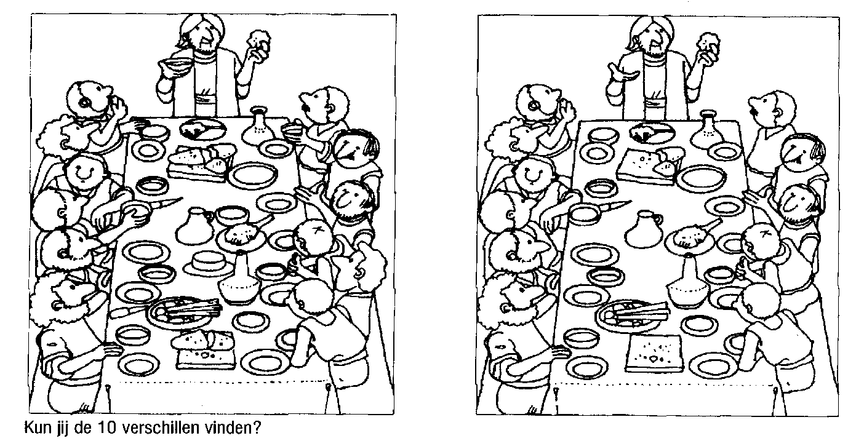
Maar als je bedenkt dat Hij dat deed om ons te redden, dan word je blij!

Vragen
- Heb jij wel eens gehoord dat iemand naar de gevangenis moet omdat hij in de Heere God gelooft?
- Er zijn landen waar je niet met elkaar naar de kerk mag om te bidden en te zingen. Weet jij in welk land dat zo is?
- Word jij ook wel eens buitengesloten of gepest omdat je in de Heere God gelooft?
Bij de preek
Vul de volgende woorden in:
winden – schade - engel - zon – zegel - vier – boom -

Hierna zag ik ………………… engelen staan op de vier hoeken van de aarde. Zij hielden de vier ……………………………… van de aarde tegen. Zodat er geen wind zou waaien op de aarde, of op de zee of tegen enige ………………. .

En ik zag een andere ………………………. opkomen van waar de …………… opgaat, met het zegel van de levende God. Hij riep naar de vier engelen: Wacht! Breng nog geen …………………… toe aan de aarde, de zee en de bomen. Want wij moeten eerst het ………………………… van onze God op het voorhoofd van Zijn dienaren drukken!
Uitleg:
Kijk eens wat er gebeurt in de hemel?
Vier engelen houden de winden van het oordeel tegen, tot al Gods kinderen Zijn zegel hebben gekregen. Het zegel betekent dat Hij je beschermt. Al Gods volgelingen worden veilig naar God gebracht. Ze wonen voor altijd in de hemel, bij God. Denk daar maar aan als jij moet lijden omdat je in de Heere Jezus gelooft.

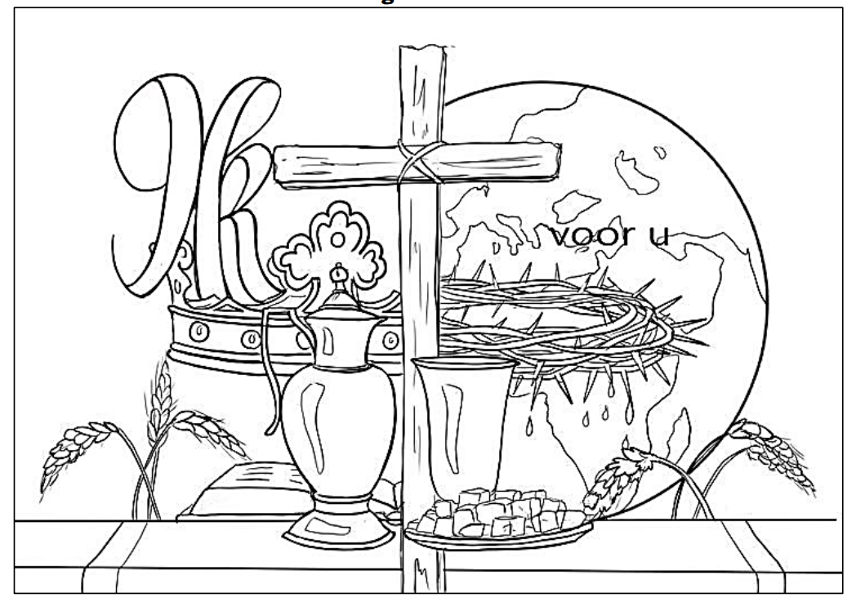
We leren deze weken Psalm 150 : 3
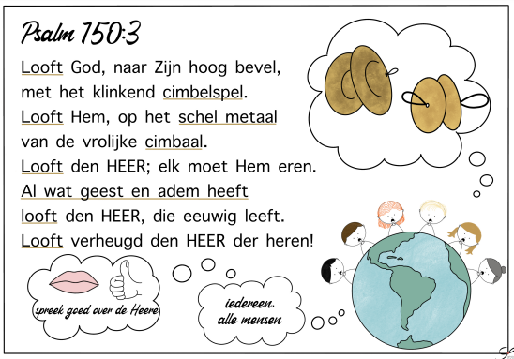
Welke dingen vindt God fijn als je ze doet en welke niet? Kleur alleen de plaatjes met de goede dingen.
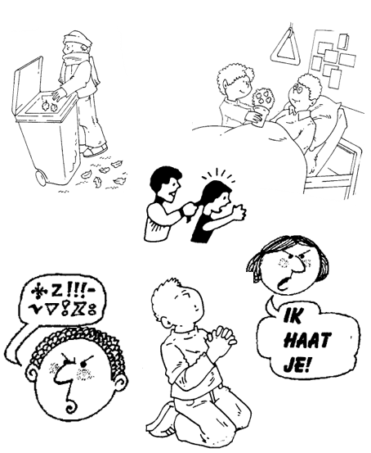
De tekst die we de komende weken leren is Psalm 150 : 6
Alles wat adem heeft, loof de HEERE!
HALLELUJA !

